essen und trinken im Perfekt: gegessen und getrunken

Infinitiv | Wer? | das Verb „haben“ | Was? | Partizip Perfekt
essen | Ich | habe | .................... | gegessen.
essen | Du |  |  | gegessen.
essen | Meron |  |  | gegessen.
essen | Mariagiovanna |  |  | gegessen.
essen | Das Baby |  |  | gegessen.
essen | Wir |  |  | gegessen.
essen | Ihr |  |  | gegessen.
essen | Die Schüler |  |  | gegessen.
essen | Sara und Angela |  |  | gegessen.
essen | Agilan und Erik |  |  | gegessen.
essen | Alle |  |  | gegessen.

Was?
Brot - eine Pizza - Reis - eine Wurst - einen Apfel - Schokolade - eine Suppe - Kartoffeln - eine Banane - Nüsse - nichts
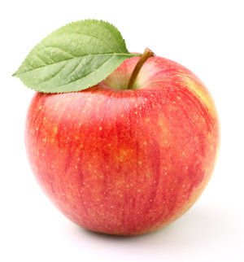
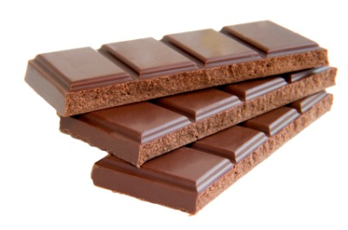
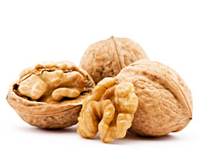
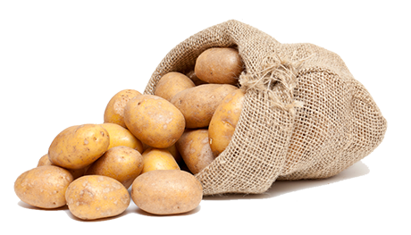
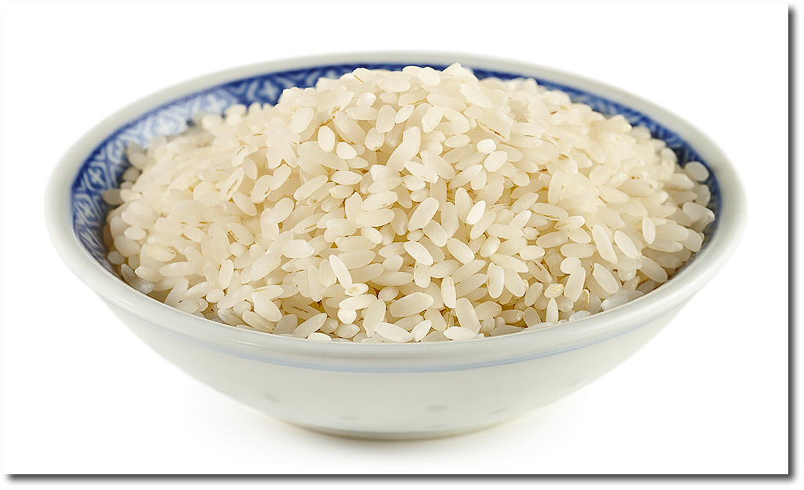
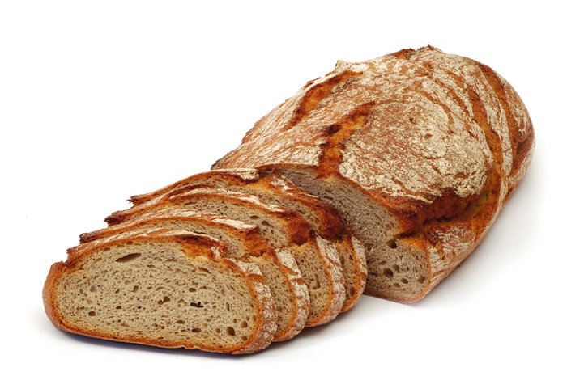

Und was haben sie getrunken? Schreibe selber Sätze!
Ich habe ....... getrunken.
...............
.........

